KDI 2504TM
????????? KDI 2504 TM (Rev. 10)

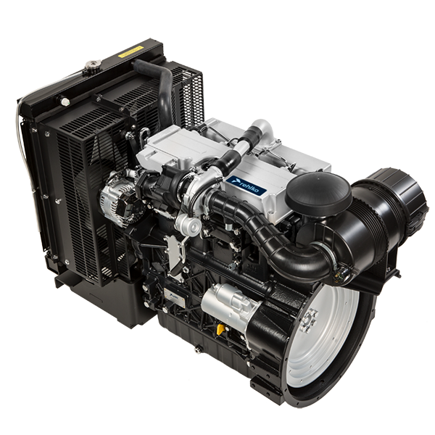

2504TM

Sommario
1. TITOLO 1 2
1.1. Asdfsdfsdf 2
1.2. Asdfsdfsdfggg 2

总体信息

维护保养手册用途
- 本手册所包含的发动机使用及维护操作说明必须严格执行，因此必须妥善保存以便将来需要的时候使用。
- 本手册是发动机的一部分，在销售和运输过程中本手册必须和发动机放一起。
- 客户有责任必须保证发动机上的安全标识在容易看见的地方并且当它们不容易识别的时候进行更换。
- 本手册中的信息，说明和图片反映的是当时市场销售的发动机的状态。
- 无论如何发动机改进是持续的，对于本手册信息的更改是无需通知和无责的。
- 任何时候 REHLKO 公司因为技术或商务原因有权对发动机做改动。
- 这些改变不要求 REHLKO 公司对市场上的发动机做相应改动并且不需要考虑本手册的不适宜。
- 在本手册发布后的 REHLKO 公司认为所需任何的附件将要和本手册一起并被视为本手册的一部分。
- 本手册包含的信息是 REHLKO 公司独有的财产。未经 REHLKO 公司书面允许不能全部或部分复制和印刷本手册。

专业词汇和定义
段落，表格和图片根据渐进的数字以章节划分的。
例如: 段落. 2.3 - 章节2 段落 3.
表格. 3.4 - 章节3 表格 4.

本手册中通过文字描述的对象，图片和数字总是和你正在阅读的段落相关，除非其它的图片和段落有特别指明。

注意: 所有的数据，测量和单位都在定义章节显示了。

与排放相关的安装说明
当在非道路设备上没有按照应用手册上说明安装已经认证过的发动机违反了联邦法律（40 CFR 1068.105(b)），将受到罚款或空气清洁法案中描述的其它惩罚。
OEM厂家必须在柴油进口附近放置一个单独的写有以下语句的标签：“仅适用低硫份柴油”。
确保为设备安装认证过的发动机。定转速的发动机仅可以被安装在定转速的设备上恒速运行。
假如设备中的发动机的排放控制信息标签在正常维护中难以辨认，必须按照40 CFR 1068.105要求复制一个完全一样的标签放置在设备上。

服务需求
- 完整的和最新的 Rehlko 公司授权服务代理商可以在我们的网站上找到： https://www.engines.rehlko.com/ & https://www.engines.rehlko.com/dealers 。
- 如果有任何关于质保权利和责任的问题或者最近的Rehlko公司授权的服务代理商，请致电 Rehlko 公司 1-800-544-2444 或登入我们的网站 https://www.engines.rehlko.com/ (美国和北美洲)。

发动机部件识别
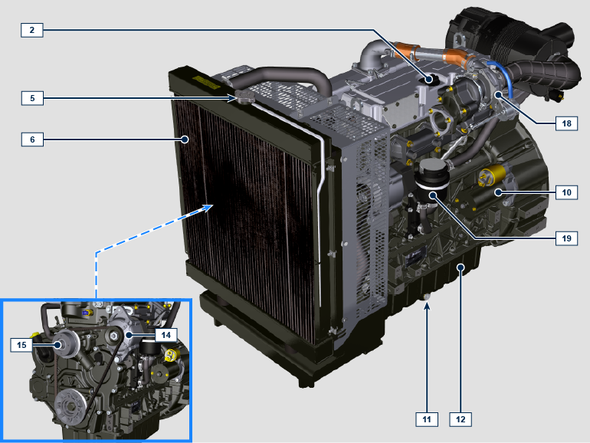
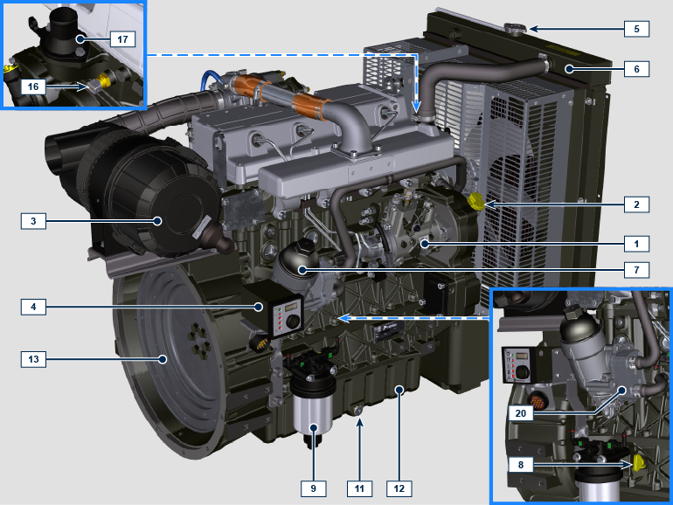

注意：某些组件仅供说明用，可能会有所变化或并非由REHLKO提供。
位置 | 说明
1 | 高压燃油喷射泵
2 | 注油孔盖
3 | 空气过滤器
4 | 控制面板
5 | 高压喷油泵更 - 冷却液加注口盖
6 | 散热器
7 | 润滑油滤清器
8 | 油尺
9 | 燃油滤清器
10 | 起动电机
11 | 放油塞
12 | 油杯
13 | 飞轮
14 | 交流发电机
15 | 冷却泵
16 | 冷却液温度传感器
17 | 恒温阀
18 | 涡轮增压器
19 | 蒸汽油分离器
20 | 油冷却器

厂家和发动机认证信息
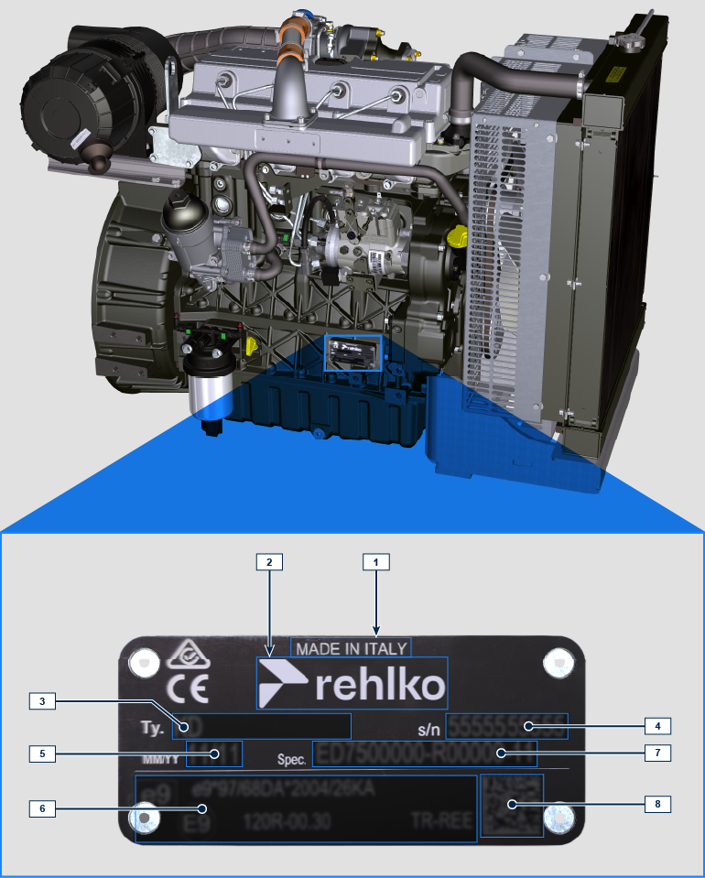
1.1
位置 | 描述
1 | 产地
2 | 厂家
3 | 机型
4 | 发动机系列号
5 | 生产年月
6 | 认证数据
7 | 发动机规格
8 | 数据汇总表

总体信息

发动机的总体描述
- 四冲程，直列式气缸-柴油-发动机；
- 液冷系统；
- 带液压挺柱，每缸四气门；
- 直喷。

发动机技术规格
Tab. 2.1
技术参数 |  | 测量单位 | 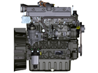
发动机型号 |  |  | KDI 2504 TM
气缸数 |  | n. | 4
缸径 |  | mm | 88
冲程 |  | mm | 102
排量 |  | cm ³ | 2482
发动机运行最大倾角 |  | α | 30°最大30分鐘
 |  | α | 35°最大1分鐘
机油容量 (机油尺最大刻度) 包括机油滤清器 | 标准 | lt. | 11.5
干重 |  |  | 300

发动机外形尺寸 (mm)
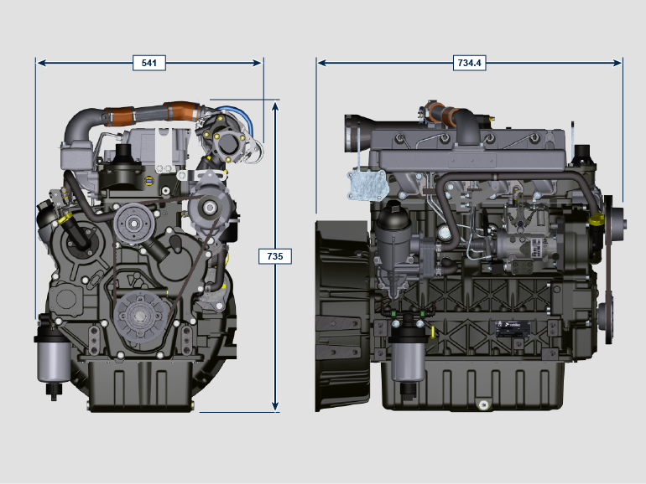

机油


重要

- 发动机运行在不正确的机油液位，会导致发动机损坏。
- 加注机油不要超过最高液位，这样会使得烧机油从而导致发动机突然超速。
- 使用推荐标号的机油会更有效保护发动机和保证发动机的使用寿命。
- 使用推荐标号以外的机油会缩短发动机的使用寿命。
- 粘度必须根据发动机所在的环境温度决定。


危险

- 皮肤长期接触发动机的废机油会导致皮肤癌。
- 如果不能避免的接触机油，请尽快用肥皂和水仔细清洗你的双手。
- 废机油的排放请参照 第 废弃物和报废处理.
2.4.1 SAE 机油等级
- 在SAE机油分级中，机油是按照粘度来分级的，不考虑机油其他的性能特性。
- 代码由两组数字组成。第一组数字是表示冬季低温粘度（W=冬天），第二组数字表示高温粘度。

请根据换油间隔期间的环境气温范围，使用相应粘度的机油，如下表所示。

Rehlko X-treme 10W-40 formula pro、X-treme 10W-40、X-treme 5W-40 机油：

 |  | 

还推荐符合以下规格的机油。

2.2
2.2
推荐机油
粘度 | SAE | 10w-30 (-25°C ÷ +40°C) 10w-40 (-25°C ÷ +50°C)  5w-30 (-30°C ÷ +40°C)  0w-40 (-40°C ÷ +50°C)
规格 | API | CI-4 Plus CI-4  CH-4
规格 | ACEA | E7  E5

- 硫酸盐灰分低于 1% 的低 S.A.P.S. 燃油无法使用含硫量高于 50ppm 的燃料。
- 燃油的过滤对于正确操作和润滑而言至关重要；应按照本手册的要求定期更换过滤器。

燃料
  重要信息  - 使用其他类型的燃料可能会损坏发动机。请勿使用脏污柴油燃料或柴油燃料与水的混合物，因为这样会导致严重的发动机故障。 |   警告  - 清洁燃料可防止燃料喷射器堵塞。补给燃料时应及时清理任何溢出物。  - 切勿在镀锌容器（即，带有锌涂层的容器）中存储柴油燃料。柴油燃料和镀锌涂层彼此会发生化学反应，产生迅速堵塞过滤器或导致燃油泵和/或喷射器故障的剥落物。  - 因使用 Tab 以外的燃料而导致的任何故障。 2.3不在保修范围内
十六烷值最低为 40。 十六烷值大于 47 是首选，尤其是温度低于 –20 °C (–4 °F) 或海拔高于 1675 m (5500 ft.) 时。

受严格监管的发动机（欧盟、美国、加拿大、日本、中国、印度）
- 欧盟 EN 590
- 北美 ASTM D975 No. 2-D S15；No. 1-D S15
- 日本 JIS K 2204 No. 1；No. 2
- 印度 BS-V ULSD；BS-VI ULSD
- 中国 GB 19147-2016 ULSD； GB 17691—2018 超低硫柴油 (ULSD)
- HVO EN 15940 或 ASTM D975
- 北约军用燃料 F-54，硫含量 < 10ppm

非管制或低硫发动机（世界其他地区及军事应用）
- 等同于上述所有规格
- 等同于上述所有规格，但硫含量 < 500ppm
- 等同于上述所有规格，但硫含量 < 2000ppm
- F-34/F-35（北约煤油） (1)
- F-44（北约煤油） (1)
- F-63（北约煤油，相当于添加添加剂的 F-34/F-35） (1)
- JP-8（美国军用煤油） (1)
- JP-5（美国军用煤油） (1)
- Jet A / A1（民用航空煤油） (1)

(1) 使用航空煤油的操作：航空煤油可以使用，但必须加装带有润滑性计量器的燃油过滤器。由于密度较低，粘度较低，泄漏量较大，根据发动机转速和扭矩的不同，功率损失可能高达 10%。所列航空煤油存在一些问题特性（粘度、润滑性能和低沸点）。预计喷射系统磨损会略有增加，这可能导致这些部件的使用寿命在统计上缩短。硫含量必须低于 2000ppm。

2.5.1 燃油添加剂

为了帮助维持发动机喷射系统的性能，Rehlko 为北美市场开发了一系列燃油添加剂产品。

其中， Extra Performance Fuel Additive Arctic Formula 是一款冬季燃油调节剂，而 Extra Performance Fuel Additive 则可清除和预防燃油喷射器积碳。请咨询您当地的 Rehlko 经销商了解供货情况。

2.3
Rehlko Extra Performance Fuel Additive  (仅限北美地区) | 
每年或每运行500小时，在加注夏季或冬季柴油之前，使用Rehlko喷油嘴清洁剂柴油添加剂。本产品配方可清除喷油嘴内的积碳，并润滑高压油泵和喷油嘴，从而减少磨损，提高燃油品质。适用于所有尾气排放系统，包括柴油颗粒过滤器（DPF）。请遵循产品标签上的所有建议说明。
Rehlko Extra Performance Fuel Additive Arctic Formula  (仅限北美地区) | 
在寒冷季节，请使用 Rehlko 超强效燃油添加剂北极配方，该配方含有抗凝剂，可用于处理非冬季燃油（北美地区为 2-D 号燃油）。这样可以将燃油的适用温度延长至低于浊点约 10°C (18°F)。如需在更低温度下使用，请使用冬季燃油。当室外温度降至 0°C (32°F) 以下时，请对燃油进行处理。为获得最佳效果，请使用未经处理的燃油，并遵循产品标签上的所有建议说明。

浊点是指燃油中开始形成蜡质并导致滤清器堵塞的温度。
如果燃料在油箱中长期（一年或更长时间）储存，则允许使用具有杀菌剂/除藻剂功能的燃料添加剂。 | 如需推荐品牌和型号，请联系 Rehlko 工作人员。
注意： 加注这些添加剂时，必须按照产品规定的百分比将其稀释在燃油中。 | 如需推荐品牌和型号，请联系 Rehlko 工作人员。

冷却剂建议
首选 Rehlko Xtended™ 预稀释冷却液（50% 乙二醇），OAT 适用。



建议使用符合以下规格的冷却液。

必须使用 50% 的软化水和 50% 低硅酸盐乙二醇基冷却液的混合物。 使用无硅酸盐、磷酸盐、硼酸盐、亚硝酸盐和胺类的长寿命或延长寿命的重型 OAT 冷却剂。

KSD 发动机系列的所有型号均可使用下列乙二醇基发动机冷却剂:

- OAT（有机酸技术）低硅酸盐: ASTM D-3306 D-6210
- HOAT（混合有机酸技术）低硅酸盐: ASTM D-3306 D-6210

以上浓缩配方的冷却剂必须与蒸馏水、去离子水或软化水混合。条件允许时，可直接使用预混合配方（40-60% 或 50%-50%）。

Importante
- 请勿混合乙二醇和丙二醇基冷却剂。请勿混合 OAT 和 HOAT 基冷却剂。如果被含有亚硝酸盐的冷却剂污染，OAT 的使用寿命会大大降低。
- 切勿使用汽车型冷却剂。此类冷却剂不含可保护重型柴油发动机的正确添加剂。
如果使用相同类型的冷却剂加满冷却系统，OAT 冷却剂可免维护运行长达 5 年或 4000 小时。请勿将不同种类的冷却剂混合。每年用冷却剂试纸测试冷却剂的状况。
HOAT 并不是完全免维护的，建议在第一次维护期间添加 SCA（补充冷却剂添加剂）

蓄电池规格
REHLKO 公司不提供蓄电池

2.7
推荐使用蓄电池
环境温度 | 蓄电池型号
> - 15°C | 12V 100 Ah - 800 CCA/SAE
-15°C ÷ -25°C | 12V 110 Ah - 950 CCA/SAE
< - 25°C | 12V 120 Ah - 1000 CCA/SAE

安全信息

安全信息
- 发动机的使用应与安装它的机器保持一致。
- 将机器用于说明之外的用途不属于由 REHLKO 指定的预定用途。
- 对于由未经授权的 REHLKO 员工所进行的本手册之外的发动机更改，REHLKO拒绝承担所有责任。
- 为了避免发生事故或伤害，应正确使用发动机、严格遵守下列规则并严格实施所有这些防范措施。
- 使用或检修发动机的人员必须佩戴安全防护设备和预防事故发生的保护装置，请参照第3.4.3段。
- 对于未能遵守本手册中操作标准的行为， REHLKO 拒绝承担所有直接或间接责任。
- REHLKO 不可能考虑到每一个在合理范围内不可预见的、可能导致潜在危险的错误操作。
- 关于 K-HEM 型号：禁止对混合单元进行任何干预，如果出现故障，请联系 REHLKO 授权维修厂。

总体要求
3.2.1 OEM注意事项
- 当安装KDI发动机时，请始终牢记功能系统的任何改变都会引起发动机的严重故障。
- 在发动机实际应用之前，任何的修改必须通过REHLKO公司实验室的验证。
- 如果修改没有被批准， REHLKO 公司将不会对该发动机的故障或损坏负责。
- 发动机只能由受过 REHLKO 公司特殊培训的人员安装到机器设备上，并且必须按照本手册中规定操作。
- 为设备制造商所建立的规格的发动机，设备制造商有责任确保所有的必要功能符合基本的和法律规定的健康和安全要求。 REHLKO 公司规定没有按照要求所使用的设备将不被视为符合其使用目的，上述操作所引起的事故 REHLKO 公司拒绝承担一切责任。

3.2.2 最终用户注意事项
- 下面关于发动机的操作和常规保养工作的说明是专门针对设备用户的，是为了减少和消除故障风险。
- 用户必须认真阅读这些说明，如果不这样做，可能会导致严重的危及他或在设备附近他人的人身安全和健康。
- 起动的时候，除非特别指明外，必须尽可能的使发动机在水平位置。
- 确保发动机运行平稳，防止倾覆的危险。
- 发动机不能在含有易燃材料，易爆空气环境中使用。在这些地方尘灰容易引起火灾，除非有具体，充分和明确表示已经采取预防措施，并获得认证的设备。
- 为了防止火灾隐患，请让机器设备远离建筑物和其它设备一米以上。
- 避免儿童和动物受到伤害，请让他们和运行的机器设备保持合适的距离。
- 柴油和机油是易燃的，只能在机器设备停稳时添加。发动机起动前擦干溅出的柴油。
- 为 了避免附加的污染/身体损害，在运行发动机之前请仔细清洗并清洁发动机所有的外部的零件。只能使用水和/或相似的产品清洁发动机。如果使用高压水或蒸汽清 洗，请保持高压喷嘴到物体表面最少200mm的距离，这是非常重要的。避免喷嘴直接对着电气部件、连接线和密封圈（油封等）。请仔细按照设备制造商提供的 说明清洗并清洁发动机外表面。
- 确保发动机放置的隔音板，地面，地板没有任何浸过的油迹。
- 柴油蒸汽是有毒的，只能在室外或良好通风的地方添加柴油。
- 发动机只能由受过 REHLKO 公司特殊培训的人员安装到机器设备上，并且必须按照本手册中规定操作。
- 为设备制造商所建立的规格的发动机，设备制造商有责任确保所有的必要功能符合基本的和法律规定的健康和安全要求。 REHLKO 公司规定没有按照要求所使用的设备将不被视为符合其使用目的，上述操作所引起的事故 REHLKO 公司拒绝承担一切责任。
- 添加柴油时请不要吸烟和使用明火。
- 发动机在运行时表面非常热，应该小心避免接触排烟系统。
- 在发动机上进行任何的维护前应先停止发动机和让它冷却。
- 在打开散热器或膨胀水箱的盖子的时候请穿着防护服和防护镜并最大限度小心。
- 冷却液是有压力的，不要在发动机冷却之前进行检查发动机。使用抽空泵完成这个过程.
- 如果装有电子风扇，当发动机时热的时候请不要靠近发动机。当发动机停止时，发动机时热的时候电子风扇也要保持运转。
- 当发动机热的时候倒出机油。需要特别注意以防止烫伤。因为涉及到危害健康，不要让油接触皮肤。
- 当发动机运转时，避免触摸发动机的运动部件和/或拆掉旋转部件的防护罩，拆下和隔离电池负极（-）来避免电路突然短路和使啮合的起动马达停止。
- 只有当发动机停稳时才能检查皮带的张紧力。
- 每次添加柴油后都拧紧油箱塞子，别加太满的柴油，留出合适的空间给柴油膨胀。
- 按照发动机的说明和/或机器设备的使用手册中指明的起动发动机。不要使用不是原装在设备上的辅助系统起动发动机（例如：辅助起动）。
- 起动前拿走任何服务发动机和/或设备的工具。确保所有的防护板都装复了。
- 不要在柴油中混入机油和煤油。发动机不遵守这个禁令会引起触媒失效并且不能满足 REHLKO 公司公布的排放要求。
- 更换机油滤器的时候注意机油滤器的温度。
- 只有当发动机停止和达到环境温度时才能检查冷却液的液位和更换冷却液。冷却液是有污染的，必须使用合适的方法来处理它。
- 不要使用高压空气和水来喷射冲洗线束，接头和喷油器。

重要

- 只能使用 REHLKO 公司安装的吊环螺栓A来移动发动机。
- 每根吊索和吊环螺栓之间向里的夹角不能超过15°。
- 正确的起吊螺丝的上紧力是25Nm。
- 不要在吊环螺栓和发动机缸头之间垫入垫片和隔板。
- 如果吊环发生永久变形（向里），为了满足上面的要求，所有之后的吊装作业必须防止它们向相反的方向弯曲。
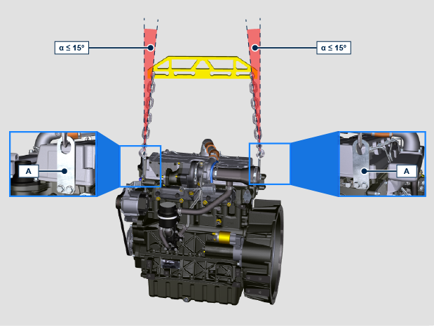

安全标识描述
- 为了确保安全操作，请阅读以下说明并了解其含义。
- 另请参阅设备制造商的说明书以了解其他安全方面的重要信息。
- 本手册中的安全预防措施解释如下。
- 请仔细阅读。

粘贴性安全牌
以下列表中的粘贴性安全牌可在发动机上找到，表示操作者的潜在危险点段。

注意： 这些贴纸是由机器制造商贴在发动机部件上的，其中一些可能是金属材质，以承受高温。
 | 对发动机进行一切操作之前，请阅读操作和检修手册。
 | 发热部件。  烫伤危险。
 | 旋转部件的存在。  干扰或切断的危险。
 | 爆炸性燃料的存在。  火灾或爆炸的危险。
 | 蒸汽和受压冷却剂的存在。  烫伤危险。
警告 下面是可在手册中找到的安全警告，提醒您在执行可能对操作者
或物体造成潜在危险的特定程序时需要注意的地方。
 | 危险  这表示一些特别危险的情况，一旦被疏忽，可能会严重威胁人员的健康和安全。
重要
这表示一些特别重要、不应被忽视的技术信息。
警告
这表示如未按要求执行，可能会导致轻微的损坏或伤害。
安全防护设备
下面列表中的安全防护设备必须在进行任何类型的操作之前穿戴好，避免对操作者构成潜在危险。
 | 在进行任何类型的操作之前，请戴好适当的防护手套。
 | 在进行任何类型的操作之前，请戴好护目镜。
 | 在进行任何类型的操作之前，请戴好耳罩。

安全信息和安全标识
  突然起动
   | 突然起动会引起严重伤害或死亡。
  需要在发动机或设备上作业时，请断开电池负极线（-）。
  高温部件
   | 高温的部件会引起严重的灼伤。
  发动机在运行时部件会变得非常热。不要触摸发动机当它运行时或刚停下来的时候。当隔热罩或隔热护板拿掉的时候绝不要运行发动机。
  旋转部件
   | 旋转的部件会引起严重的受伤。
  请远离运行时的发动机。避免伤害请保持手臂，足，头发和衣服远离所有的运动部件。
  当盖子，罩子或护板拿掉时绝不能运行发动机。
  排烟会导致死亡
   | 一氧化碳会引起严重的呕吐，昏迷或死亡。
  避免吸入排烟，决不要在封闭或狭窄的空间运行发动机。
  一氧化碳是有毒的，无味，无色的气体，吸入会引起死亡。
  电击
   | 电击会引起伤害
  当发动机运行时不要触摸导线。
  小孔中有高压液体喷出
   | 高压液体喷到皮肤上会造成小孔，并能引起严重伤害或死亡。
  没有接受过培训或没有穿戴安全设施不要维护燃油系统。
  液体的喷射伤害极易引起中毒和危害。
  如果发生任何受伤，请立即就诊。
  燃油爆炸
   | 燃油爆炸会引起火灾和严重烧伤。
  燃油是易燃物，并且它的蒸汽易燃。
  只能用经过批准的容器储存燃油，并且储存在通风良好，无人居住的建筑物里。
  在发动机运转和热的时候不要添加燃油，洒出的燃油接触到热的部件或火花容易引起火灾。
  不要在洒出燃油地方起动发动机。
  不要使用燃油作为清洁剂。
  易爆气体
   | 易爆气体会引起火灾和严重的烧伤。
  在通风良好的处所给电池充电。
  让电池远离火花，明火，和其它的火源。
  电池充电的时候会产生易爆的氢气。
  电池放置在小孩拿不到的区域。
  给电池做维护的时候拿掉所有的首饰。在断开负极线之前确保 所有的开关在“关”的位置。
  如果在“开”位置，在断开负极的时候会冒火花会引起爆炸。
  美国加利福尼亚州
  警告- 声明 65
  美国加利福尼亚州告知发动机排烟所含的化学物质会引起癌症，生育缺陷，或其它生育危害，

安全和环境影响
各国政府有责任贯彻执行规章证明，评估和监视自身活动（产品，服务等）对环境的影响。
对环境影响的程度的规定必须考虑以下因素：
- 废液
- 废弃物管理
- 固体污染物
- 气体排放物
- 使用法律规定的材料和自然资源
- 影响与环境相关的规章和指令任何原因在发动机期望使用寿命
为了把对环境的影响降到最小， REHLKO 为不管以何种理由在发动机的预期寿命内进行操作的所有人员提供了一些他们所应遵循的指导说明:
- 所有的包装材料的处理必须遵从当事国的法律来处理。
- 为了环境和噪音的最小限度的污染，请保持柴油和发动机的控制系统和排烟管路有效的工作。
- 当不再使用发动机的时候，请按照所有部件的化学特性分开储存它们。

使用信息

起动前的检查
- 仔细阅读以下章节并按照以下指定说明的描述来操作。

重要

- 没有按照以下章节描述来操作会对机器设备和所安装的设备造成毁坏的风险，也会对生命和/或财产造成损坏。
- 在恶劣工况下工作的机器设备需要增加维护频率（发动机起停频繁，重载，环境温度很热，等）。

磨合期
注意: 发动机前50小时运行，不要超过75%额定最大功率。

起动和停止
4.3.1 起动
- 检查机油液位，柴油液位，冷却液液位如果需要请添加。 (第 4.5章 和 第 4.6章)
- 把点火钥匙插入控制面板上（如果安装）。
- 转动钥匙到“开”位置。
- 转动钥匙过“开”的位置，当发动机起动后放开（钥匙会自动转回到“开”位置）
重要

- 第一次添加柴油后或油箱是空的添加柴油后 ，需要给柴油灌装(第 6.4章第4节到第6节) 。
- 不要一次触发起动马达超过15秒。如果发动机没有起动，再次起动需要等1分钟。
- 如果发动机两次没有起动成功， 请参看 表 . 7.1 表 . 7.2 , 查找原因。
控制屏L能装在发动机或设备上。表.4.1 描述了它的主要功能。  第. 4.1 | 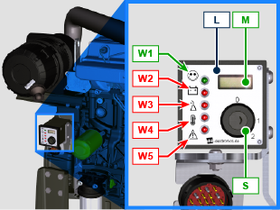
  位置. | 描述
  M | 小时计
  S | 起动发动机的控制开关
  W1 | 控制屏上电指示灯
  W2 | 电池充电失败告警灯
  W3 | 机油压力低告警灯
  W4 | 高冷却液温度告警灯
  W5 | 通用告警指示灯
4.3.2 起动成功后


警告

- 确保当发动机运行时，所有的告警灯都是熄灭的。
- 按照以下表格运行发动机最低速度几分钟（除了固定转速发动机）。
环境温度 | 时间
≤ -20°C | 2 分钟
从 -20° C 到 -10°C | 1 分钟
从 -10° C 到 -5° C | 30 秒
从 -5° C 到 5° C | 20 秒
≥ 5°C | 15 秒

4.3.3 停机

- 发动机在最高转速时不要停机(除了固定转速发动机)。
- 在停机之前，请让发动机在低怠速运行一分钟。
- 把钥匙转到“关”位置。

添加柴油

重要

- 在执行操作前，请阅读第 第3.2.2 第 .

危险

- 当发动机停止时添加柴油。
- 仅可使用12页 表. 2.3 列出的被认可的柴油种类。
- 在柴油含硫份高的国家，建议使用高碱性的机油来润滑发动机或（二选一）更频繁更换 REHLKO 公司推荐使用的机油。
- 为避免爆炸或火灾，在添加柴油的时候不要抽烟或使用明火。
- 柴油蒸汽是高毒性的，请在室外或通风良好的地方添加柴油。
- 请保持脸远离油箱盖，避免呼吸的时候吸入热柴油蒸汽。
- 柴油是高污染物不要乱丢弃或正确的方式倾倒。
- 当添加柴油时，建议使用漏斗这样能避免柴油洒出。柴油也需要过滤来阻止灰尘和杂质进入到油箱里。
不要加满油箱，留出柴油膨胀的空间。

注意: 第一次添加柴油后或油箱是空的添加柴油后 ，需要给柴油灌装(第.6.3章第8点)。

添加冷却液
重要

- 安全预防措施请看 第2.4章 .
- 在执行操作前，请阅读第 第3.2.2 第 .
- 当机油液位低于最低位时不要使用发动机。
- 松开加油盖A或加机油盖C（如果加机油盖A没有装）。 | 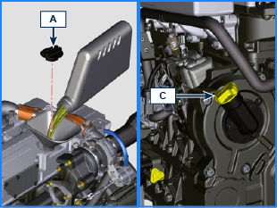
- 检查发动机机油油位前需要把发动机放平。  - 下机油尺B并检查机油油位达到但不要超过最大位。  - 机油液位没到最大位，加到最大位，装入机油尺。  - 上紧机油盖A或C。 | 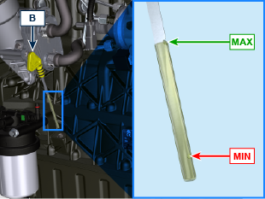

机油添加

重要

- 在执行操作前，请阅读第 第3.2.2 第 .

警告

- 必须使用混合了除钙水的防冻防护液（防冻液）。
- 防冻液的结冰点取决于浓度。
- 防冻液的冰点低，沸点也相应升高。
- 保证较好的保护推荐50%浓度混合液来阻止生锈、电流和水垢的沉积 ( 塔貝拉 2.4) 。
注意 : 在对发动机做任何的操作前，请让发动机停止并等其冷却。  警告  - 有压力的冷却液蒸汽存在会有受伤的风险。  - 松开水箱盖A加入50%的防冻液和50%除钙水的混合物。  - 上液面要盖过散热器里管子大约5mm。 不要过多加入冷却液，留出空间给冷却液膨胀。  - 对于带膨胀水箱的机器，加入冷却液直到最大液位处。  - 松开螺丝C，排尽空气并上紧螺丝C（上紧力矩 8Nm -图 4.5 ）  - 上紧水箱盖A。  - 待发动机运行几小时后，让发动机冷却到环境温度后再次检查冷却液液位。 | 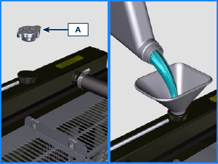  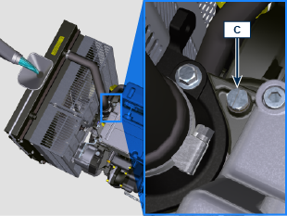

维护信息

维护保养信息
- 用户需要执行这章节的 表5.1和表5.2描 述的操作。
- 用户必须要按照本手册上指明的步骤定期检查和维护保养发 动机。
- 没有按照本手册所规定的操作和维护周期会造成发动机技术损坏的风险。任何没有按照本手册规定的操作和维护会造成保修无效。
- 为了避免人身和财产的损失，在操作发动机之前请认真阅读下面的说明。

警告

- 检查必须在发动机停机和冷却后进行。
- 把机器设备放在水平面上确保机油液位的测量是准确的。
- 避免起动的时候机油溅出确保以下状态：
- 机油尺正确的插入发动机；
- 也需要检查：

机油放油塞和加机油盖拧紧。

重要

- 在执行操作前，请阅读第 第3.2.2 第 .

危险

- 安全预防措施看 第3 .章。

维护周期
标签5.1、标签5.2、标签5.3 和标签5.4 中的定期维护间隔适用于正常运行条件下，使用符合建议规格的燃料和燃油的发动机。
5.1
清洁与检查
运行描述 | 周期（小时）
运行描述 | 100 | 250 | 500 | 5000
发动机油位 ⁽⁸⁾
冷却剂液位 ⁽⁸⁾ ⁽⁹⁾
燃料过滤器中有水
干筒式空气过滤器 ⁽²⁾
散热器换热表面和中间冷却器 ⁽²⁾ ⁽⁸⁾
交流发电机皮带 ⁽⁸⁾
交流发电机皮带 Poly-V ⁽⁸⁾
橡皮软管（进气/冷却剂）
燃油软管
起动电动机 ⁽⁶⁾
交流发电机 ⁽⁶⁾
5.2
更换
运行描述 |  | 周期（小时）
 |  | 500 | 2000 | 5000
干筒式空气过滤器 ⁽²⁾
进气软管歧管（空气过滤器 - 进气歧管） ⁽⁶⁾ ⁽⁷⁾
冷却剂软管 ⁽⁶⁾ ⁽⁷⁾
燃料管线软管 ⁽⁶⁾ ⁽⁷⁾
交流发电机皮带 | 标准交流发电机皮带（梯形） ⁽³⁾ ⁽⁶⁾
交流发电机皮带 | 工业皮带重载环境条件 ⁽⁶⁾
交流发电机皮带 | 工业皮带标准条件 ⁽⁶⁾
冷却剂 | OAT ⁽⁶⁾
冷却剂 | HOAT ⁽⁶⁾ ⁽¹⁰⁾

5.3
发动机油与燃油过滤器滤芯更换
发动机型号 | 周期（小时）
发动机型号 | 250 | 500
KDI 机械喷射 Tier 3 - Stage IIIA ⁽¹⁾
KDI 机械喷射未认证发动机 ⁽¹⁾ ⁽¹¹⁾

5.4
燃料过滤器与预滤器滤芯更换
发动机型号 | 周期（小时）
发动机型号 | 250 | 500
KDI 机械喷射 Tier 3 - Stage IIIA ⁽¹⁾
KDI 机械喷射未认证发动机 ⁽¹⁾
(1) - 使用率较低的情况下：12 个月。

(2) - 检查过滤器元件之前必须要留空的时间段取决于发动机运行的环境。在严重脏污的条件下，必须经常清洁和更换空气过滤器。

(3) - 使用率较低的情况下：36 个月。

(6) - 更换工作必须由经授权的 REHLKO 车间进行。
(7) - 更换间隔仅用作指示，其完全取决于常规目视检查期间的环境条件和软管状态。
(8) - 第一次检查必须在 10 小时后完成。
(9) - 每年用冷却剂试纸测试冷却剂的状况。
(10) - 建议在第一次维护期间添加 SCA（补充冷却剂添加剂）。
(11) - 请阅读第 第2.5章。 "KDI 机械喷射未认证发动机（无 EGR 发动机）"

机油油位检查（标准机油尺
重要

- 在执行操作前，请阅读第 第3.2.2 第 .
- 当机油液位低于最低位时不要使用发动机。

- 松开加油盖A或加机油盖C（如果加机油盖A没有装）。
- 取下机油尺B并检查机油油位达到最大位。
- 加入推荐机油到最大位。
- 正确装入机油尺B。
- 上紧机油盖A, C。

气缸盖处机油尺
重要

- 在执行操作前，请阅读第 第3.2.2 第 .
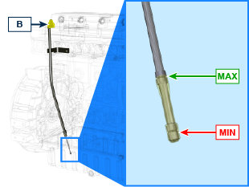

空滤器检查
重要  - 在执行操作前，请阅读第 第3.2.2 第 .  注意: REHLKO 公司不一定提供该部件。  - 松开空滤盖A上的两个锁扣D。  - 取下滤芯B。  - 用布清洁空滤壳A和C。  - 检查滤芯 B 的状况，即使未达到表 5.2 中指示的小时数，如果怀疑堵塞程度较高，也应更换滤芯。。  - 装复:- 滤芯B。- 检查空滤盖A上的锁扣D扣好。 | 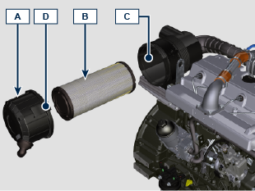

检查散热器换热面
危险  - 安全预防措施看第3章。 第3章 。  注意 : REHLKO 公司不一定提供该部件。  重要  - 在执行操作前，请阅读第 第3.2.2 第 .  - 使用压缩空气时穿戴防护眼镜。  - 散热器换热面的两面都需要清洁。  - 检查散热器热交换面A。  - 如果散热面堵塞可以使用浸过去污剂的刷子清洗。 | 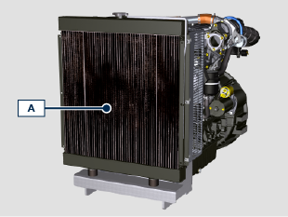

检查橡胶软管
危险

- 安全预防措施看 第3章。

从直的软管或弯管或软管卡箍附近开始检查。
如果软管有清晰的裂纹，撕裂，断开，泄漏和没有弹性就必须更换了。

重要

- 在执行操作前，请阅读第 第3.2.2 第 .
- 假如燃油管损坏请联系 REHLKO 公司授权的维修店。

- 检查以下：  - 燃油系统管路的完好。  - 冷却系统软管。  - 油路管道。  - 空气系统软管。 | 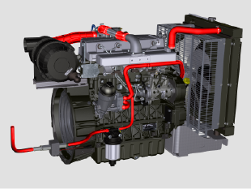
远程机油滤清器（可选）：
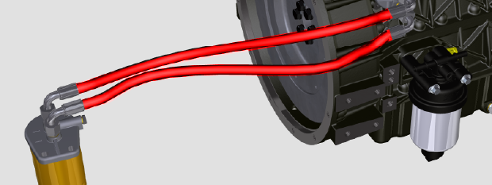

检查冷却液液位

重要  - 在执行操作前，请阅读第 第3.2.2 第 .  危险  - 安全预防措施看 第3 .章。  注意:在对发动机进行任何操作前必须在发动机停机和冷却后进行。  警告  - 防止被冷却液的蒸汽烫伤。  注意: REHLKO 公司不一定提供该部件。  - 拿开盖散热器盖子A，起动发动机。  - 加注冷却液上液面要盖过散热器里管子大约5mm。  - 视情况添加。  - 不要过多加入冷却液，留出空间给冷却液膨胀。  - 上紧散热器盖子A。  - 如果装了膨胀水箱（C）加注冷却液到最大液位处。  注意: 冷却液添加看 第.4.6章。  警告  - 在起动发动机之前确保散热器盖子盖好，避免冷却液或高温蒸汽的溢出。 | 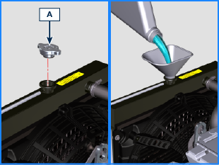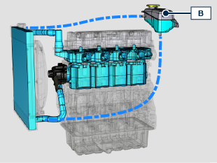

检查充电机皮带松紧度
危险  - 安全预防措施看 第3章 。  5.9.1 检查  - 检查皮带的状况A,如果磨损就更换。  - 在P点检查皮带的松紧度9mm皮带的数值是70到75Hz，17mm皮带数值是80到85Hz。  使用图中的（或类似的）工具F(DENSO-BTG-2)，这样可以直接看到数值单位是牛顿。9mmV型皮带数值是200到230N，17mmV型皮带数值是350到450N。 假如没有工具可用，正确检查是在皮带的G箭头方向上施加10kg的力作用在P点，皮带A变型要低于10mm。  如果没达到请调整。  5.9.2调整  - 松开固定螺栓B和C。  - 向外拉动充电器 D 以收紧皮带 A。  - 拧紧螺栓 B 和 C 以收紧皮带 A。  - 使用扭力扳手E按顺序上紧螺栓B （上紧力矩25Nm） 和C  （拧紧扭矩 69 Nm [螺纹 M10] - 40 Nm [螺纹 M8] ）。  - 在P点检查皮带的松紧度9mm皮带的数值是70到75Hz，17mm皮带数值是80到85Hz。  使用图中的（或类似的）工具F(DENSO-BTG-2)，这样可以直接看到数值单位是牛顿。9mmV型皮带数值是200到230N，17mmV型皮带数值是350到450N。  如果没有合适的工具，正确的检查方法是在P点施加一个G方向的10kg的力，皮带的变形必须小于10mm。  让发动机运行几分钟，然后让它冷却到环境温度，如果皮带张紧度超过规定数值，重复上面的2、3、4和5步骤 请联系 REHLKO 公司授权的维修店更换皮带。 | 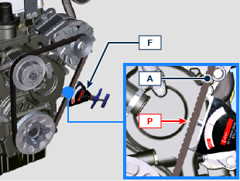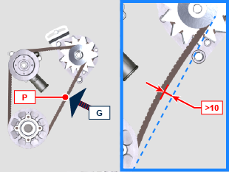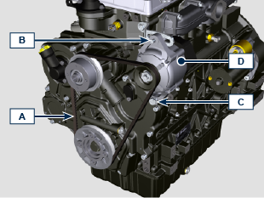

型聚乙烯充电机皮带的检查
重要  - 在执行操作前，请阅读第 第3.2.2 第 .  危险  - 安全预防措施看 第3章。  注意: V型聚乙烯充电机皮带是不可调整的。  - 检查皮带的状况A,如果磨损就更换。  注意: 确保皮带A的齿正确插入到驱动轮槽B里  - 启动发动机，运行几分钟（15 分钟）后，将其关闭并使其冷却至室温，然后检查 P 点处皮带的张力。 注意：对于皮带 ED0024405540-S，该值介于 109 和 170 Hz 之间  注意：对于皮带 ED0024405560-S，该值介于 126 和 180 Hz 之间  注意: 如果V型聚乙烯皮带张紧度超过上述规定数值，请联系 REHLKO 公司授权的维修店更换皮带。 | 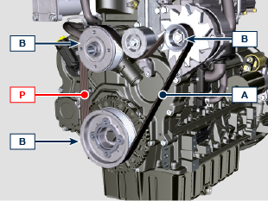  Fig 5.14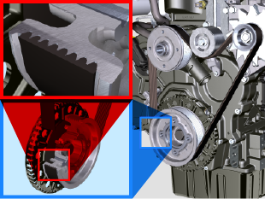  Fig 5.15

水分控制的柴油滤清器
重要  - 在执行操作前，请阅读第 第3.2.2 第 .  危险  - 安全预防措施看 第3 .章。  - 松开放水旋塞A不要取下。  - 如果有水，就排出水。  - 当柴油从放水旋塞A溢出的时候就上紧放水旋塞A。 | 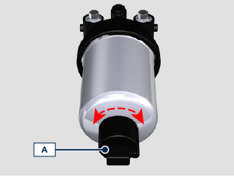

发动机的保存

重要

- 如果发动机超过6个月没有使用，要按照发动机保存（6个月内）所描述的保存( 第 5.13 章 )。
- 如果发动机超过6个月没有使用，需要更进一步措施来延长保护期限（多于6个月）( 第 5.14 章 )。
- 如果发动机长期没有使用，保护措施需要在距最后一次24个月再做一次。

发动机保存（6个月内）
发动机保存前的检查:
- 储存环境不能太潮湿或不能暴露在恶劣天气下，使用合适的保护壳盖住发动机来防潮和空气腐蚀。
- 存放的地方要远离电气设备。
- 避免储存的发动机直接和地面接触。

发动机保存 (超过6个月)
上接 第5.12章 描述操作。

- 发动机机油更换（ 第.6.1章 ）。
- 发动机机油更换（ 第.6.1章 ）。
- 发动机机油更换（ 第.6.1章 ）。
- 发动机机油更换（ 第.6.1章 ）。
- 起动发动机让它在低怠速运行2分钟。
- 让发动机在3/4最大转速运行5到10分钟。
- 停机。
- 全部倒空油箱的柴油。
- 在进气和排气总管里喷洒一些SAE 10W-40的机油。
- 密封好排气和进气管来阻止外部杂质进入发动机。
- 发动机机油更换（ 第.6.1章 ）。
- 没有喷漆的部件需要保护措施。
- 假如发动机按照建议的做好保护了，将不会有被腐蚀的风险。

储存后的发动机的起动
- 拿掉保护罩等防护物。
- 使用除油的布擦去外部部件的保护涂层。
- 在进气管里注入机油（不要多于2cm³）。
- 在油箱里加入新鲜的柴油。
- 确保机油和冷却液位在最大位置。
- 起动发动机并让发动机在低怠速运行大约2分钟。
- 让发动机在75%最高速运行5到10分钟。
- 当机油是热的时候停止发动机排出机油（ 第6.1章 ）放在合适的容器里。

警告

- 润滑油和滤器长时间后会失去其性能，按照 表5.2所 描述的标准来判断是否需要更换机油和滤器。

- 用原厂件更换滤清器（空气滤清器，机油滤清器，柴油滤清器）。
- 加入新机油（ 第.4.5章 ）到最大位置。
- 完全排出冷却液，加入新的冷却液到最大位置( 第4.6章 )。

更换信息

机油的更换
危险  - 从电池上断开负极线（-）来避免发动机突然起动。  重要  - 在执行操作前，请阅读第 第3.2.2 第 .  - 放置发动机在水平面保证测量机油油位的准确。  注意: 在发动机热的时候进行换机油，这样机油流动更好，能比较完全的排出机油和里面的杂质  - 打开加机油盖 A。  - 拿掉机油尺B。  - 拆下放油塞D和垫片E（放油塞在发动机油底壳两侧都有）。  - 放出机油到合适的容器。（废机油的处理请参看 第 6.6章 废弃物和废料处理）  - 更换垫片E。  - 上紧放油塞D（上紧力矩为 35Nm ）  - 在执行操作前，请阅读第 6.2 章.  - 加入推荐的牌号和数量的机油( 表1.1 和 表1.2 )。  - 如果加机油盖A没有，使用加机油盖C处加机油。  重要  - 不要超过机油尺的最大位。  - 使用机油尺B来量机油油位，加入机油到最大标志处。  - 加完后把机油尺B装回去。  - 旋紧加机油盖A或C。 | 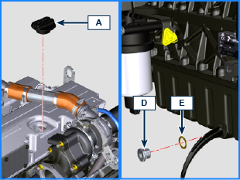

机油滤芯的更换
重要  - 在执行操作前，请阅读第 3.2.2 章。  警告  - 禁止使用电动/气动螺丝刀。  - 如果很少使用每12个月更换一次。  - 废机油滤器和柴油滤器的处理请参看第 6.5 章 废弃物和废料处理  - 完全松开螺丝三圈并等一分钟后取下滤芯保持盖A  注意 : 这个操作允许机油从支撑F的正确油道流入到机油槽。  - 松开滤芯保持盖A并检查在机油滤器的支撑F里的润滑油流入到机油槽。  - 把机油滤芯B和机油滤器盖A从机油滤器座中取出。 | 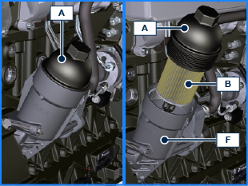
- 取下并更换新的机油滤芯B。取下并更换新的垫片C、D和E。  - 在机油滤器座F上紧滤器盖A，使用扭力扳手G上紧（上紧力矩为25Nm）。 | 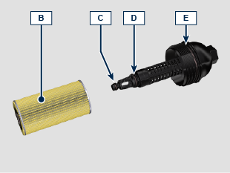

柴油滤芯的更换
重要

- 在执行操作前，请阅读第 第3.2.2 第 .

警告

- 很少用的情况12个月更换。
- 要使用选项 B 过滤器更换滤芯，必须使用 ST_55 工具编码。 ED0 014604590-S 。
- 废机油滤器和燃油滤器的处理请参看 第6.6章 废弃物和废料处理

- 从柴油滤器座B上松开柴油滤芯A。

重要

- 新的柴油滤芯A不需要加入柴油。
选项 A  - 更换垫片C。  - 密封圈E上涂上机油。  - 上紧新的柴油滤芯A。 | 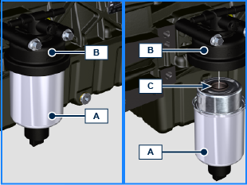
选项 B  - 使用 ST_55 工具拧下环形螺母 H，然后卸下墨盒 A。 *  - 润滑新墨盒 A 的垫圈 C。 *  - 将环形螺母 H 插入新墨盒 A 上，并将新墨盒 A 安装在支架 B 上。 *  - 使用 ST_55 工具拧紧环形螺母 H（拧紧扭矩 10 Nm）。 * | 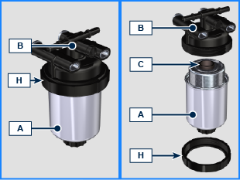
- 把控制屏上的钥匙放在“开”位置，柴油电子泵C会泵送柴油到滤器和喷油泵D上。  使用合适的容器收集柴油。  - 松开在柴油滤器架B上的放气螺丝A。  在管路和柴油滤器的空气可以从螺丝A处泄放出来。  - 当柴油从放气螺丝A处流出来时上紧它（上紧力矩1.5Nm）。 | 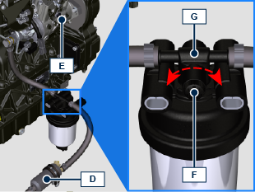

空滤芯的更换
重要

- 在执行操作前，请阅读第 3.2.2 章。
注意 : REHLKO 公司不一定提供该部件。

- 松开空滤盖A上的两个固定锁扣F。
- 拆下空滤芯B。
- 装复: - 新的空滤芯B。

- 空滤盖A，检查锁扣F的正确紧固。

废弃物和废料处理
- 如果需要处理废弃物，需要遵从法律规定倾倒的合适的地方。
- 在处理废弃物前，需要把橡胶或塑料部件分开。
- 完全由塑料、铝和钢制成的部件可以被回收中心回收。
- 为了环保废机油必须被回收并且合适的方式处理。法律强制规定废机油是有污染危险的种类，必须被回收中心回收。

故障信息

故障诊断
- 这章节所包含的发动机运行时出现的故障信息和问题解决（表7.2）。
- 有时候需要立即停机来阻止更进一步的损坏（表7.1）。
表. 7.1
当出现下列故障时必须立即停机:
1 | 警告红灯亮起
2 | 发动机运行时机油压力指示灯亮了
3 | 发动机转速的突然增加和减少
4 | 听到突然和/或不正常的杂音
5 | 排烟颜色突然变深

表. 7.2
故障 | 可能原因 | 解决方案
黄色告警灯亮起 | 发动机ECU检测到故障 | 联系REHLKO公司授权维修点
发动机不能起动 | 蓄电池电极被腐蚀 | 清洁蓄电池电极
发动机不能起动 | 蓄电池电压太低 | 给蓄电池充电或更换蓄电池
发动机不能起动 | 低柴油位 | 添加柴油
发动机不能起动 | 柴油结冰 | 联系 REHLKO 公司授权维修点
发动机不能起动 | 柴油滤器阻塞 | 更换新的柴油滤芯
发动机不能起动 | 柴油系统进空气 | 联系 REHLKO 公司授权维修点
发动机不能起动 | 空气滤器堵塞 | 更换新的空气滤器
发动机不能起动 | 管路阻塞 | 联系 REHLKO 公司授权维修点
发动机不能起动 | 保险丝烧坏 | 更换新的保险丝，如果故障还不能解决，联系 REHLKO 公司授权维修点
发动机不能起动 | 进气或排烟系统阻塞 | 联系 REHLKO 公司授权维修点
发动机起动后就停止 | 电气元件接触不好 | 检查电气元件接触情况，如果故障不能解决，联系 REHLKO 公司授权维修点
发动机起动后就停止 | 蓄电池电极被腐蚀 | 清洁蓄电池电极
发动机起动后就停止 | 柴油滤器阻塞 | 更换新的滤器并且清洁柴油箱
发动机起动后就停止 | 柴油管路阻塞 | 联系 REHLKO 公司授权维修点
低怠速不稳定 | 柴油管路阻塞 | 联系 REHLKO 公司授权维修点
怠速低 | 柴油管路阻塞 | 联系 REHLKO 公司授权维修点
怠速低 | 柴油质量不好 | 清洁油箱并且添加高质量的柴油
冒蓝烟 | 机油油位高 | 更换机油，如果故障不能解决， 联系 REHLKO 公司授权维修点
冒蓝烟 | 空气滤器阻塞 | 更换新的空气滤器
柴油消耗过大 | 空气滤器阻塞 | 更换新的空气滤器
柴油消耗过大 | 机油油位高 | 更换机油，如果故障不能解决， 联系 REHLKO 公司授权维修点
发动机性能下降 | 空气滤器阻塞 | 更换新的空气滤器
发动机性能下降 | 柴油管路阻塞 | 联系 REHLKO 公司授权维修点
发动机性能下降 | 柴油质量不好 | 清洁油箱并且添加高质量的柴油
发动机性能下降 | 机油油位高 | 更换机油，如果故障不能解决， 联系 REHLKO 公司授权维修点
加速慢 | 柴油滤器阻塞 | 更换新的滤器
发动机颤动 | 柴油管路阻塞 | 联系 REHLKO 公司授权维修点
发动机过热 | 冷却液不足 | 添加冷却液
发动机过热 | 机油油位高 | 更换机油，如果故障不能解决， 联系 REHLKO 公司授权维修点
发动机过热 | 散热水箱堵塞 | 清洗水箱，如果故障不能解决，联系 REHLKO 公司授权维修点
如果表 7.2的建议不能解决故障，请联系科勒公司授权的维修点。

质保信息

柴油发动机全球保修条款
REHLKO 柴油发动机全球保修条款

请访问网站 https://www.engines.rehlko.com/warranty 并选择 Diesel Engines

专业词汇

专业词汇

充电机 | 把机械能转化为电能的部件。
授权维修站 | REHLKO公司授权服务中心。

缸径 | 发动机燃烧室的气缸的内径。
燃烧室 | 柴油和空气组成的混合气发生化学反应的燃烧腔室。
EC | “欧洲共同体”
镀锌 | 材料经过表面保护处理。
重载条件 | 发动机使用的外部环境条件的类型（多灰-多脏污的地区，或在一个混有各种类型气体的环境里）

安装扭矩 | 安装螺纹部件的专业术语并用单位Nm测量。

维护-周期 | 一组维护保养步骤有各自的目的在使用期限末期来控制和更换滤芯，不更改或提高系统的功能，既不增加数值也不提高性能。
Max | “最大值”
甲酯 | 是一种石油和动物和/或植物油通过化学转变的混合物，用来制造生物柴油。
Min. | “分钟”
Min | “最小值”
型号 | 型号，发动机铭牌上指示发动机的型号。

亚硝酸 | 氮，氧和氢组成的酸（强腐蚀性）。
亚硝胺 | 包含亚硝酸和其它组成物的液体（强腐蚀性）。

机油冷却器 | 小的散热器给机油冷却用。

Par. | 章节

Rif. | 参看

s/n | 序列号（发动机铭牌上）指示发动机身份的序列/机座号。
使硫酸化 | 二氧化硫和水或氢氧化物之间的化学反应。
Spec. | 规格（发动机铭牌上）指示发动机的版本。

Tab. | 表格
节温阀 | 调节冷却液流量的阀，它能通过温度的变化来控制。
扭矩 | 作用在物体上的迫使物体围绕轴旋转。

使用过的机油 | 机油使用后或时间长后变质，这些机油不再符合零部件的正常润滑需求。

测量符号和单位
符号 | 单位 | 描述 | 举例
α | 度 | 旋转/倾斜角度 | 1°
cm ² | 平方厘米 | 面积 | 1 cm ²
Ø | 毫米 | 直径 | Ø 1 mm
Nm | 牛顿·米 | 扭矩 | 1 Nm
mm | 毫米 | 长度 | 1 mm
μm | 1/1000 毫米  (微米) | 长度 | 1 μm
h | 小时 | 时间 | 1 h
g/kWh | 克/千瓦·时 | 消耗 | 1 g/kWh
kg/h | 千克/小时 | 最大流量 | 1 kg/h
Lt./min. | 升/分钟 | 流量 | 1 Lt./min.
Lt./h | 升/小时 | 流量 | 1 Lt./h
ppm | 百万分之一 | 比例
N | 牛顿 | 力 | 1 N
A | 安培 | 电流强度 | 1 A
gr. | 克 | 重量 | 1 gr.
kg | 千克 | 重量 | 1 kg
W | 瓦 | 功 | 1 W.
kW | 千瓦 | 功 | 1 kW
pa | 帕 | 压力 | 1 pa
KPa | 千帕 | 压力 | 1 KPa
bar | 大气压力 | 压力 | 1 bar
mbar (1/1000 bar) | 大气压力 | 压力 | 1 mbar
R | 电阻 | 对电流的阻值(对于某个部件) | 1 Ω
Ω | 欧姆 | 对电流的阻值 | 1 Ω
Rpm | 转每分钟 | 轴的转速 | 1 Rpm
Ra | 平均粗糙度 | 粗糙度 | 1 Ra
°C | 摄氏度 | 温度 | 1°C
V | 伏特 | 电压 | 1 V
 | 毫米 | 六角螺丝 | 1 mm
cm ³ | 立方厘米 | 体积 | 1 cm ³
Lt. | 升 | 体积 | 1 Lt.



